ROMÂNIA PROIECT
JUDEŢUL MUREŞ
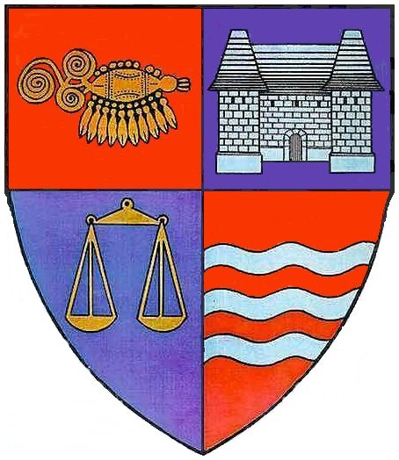

CONSILIUL JUDEŢEAN

HOTĂRÂREA NR.
din 25 iunie 2009
privind numirea unui nou Consiliu de Administraţie la
RA „Aeroportul Transilvania - Tîrgu Mureş”

Consiliul Judeţean Mureş,
Analizând Expunerea de motive nr.8348/…17.06.2009, a Direcţiei Economice,
În conformitate cu prevederile art. 12 şi 13 din Legea nr.15/1990 privind reorganizarea unităţilor economice de stat ca regii autonome şi societăţi comerciale, a art. 9 din Anexa 2 a HGR nr. 398/1997 privind trecerea unor regii autonome aeroportuare de sub autoritatea Ministerului Transporturilor sub autoritatea Consiliului Judeţean, precum şi a art. 9 şi 10 din Regulamentul de organizare şi funcţionare al regiei, aprobat prin HCJ nr.37/1997,
În temeiul prevederilor art.91 alin.(1), lit.a) şi art.97alin.(1) din Legea nr.215/2001 privind administraţia publică locală , republicată,

h o t ă r ă ş t e:

Art.1 Mandatul Consiliului de Administraţie al R.A „ Aeroportul Transilvania – Tîrgu Mureş”, numit prin HCJ nr.69/2003, modificat prin HCJ nr.5/2006, încetează prin ajungere la termen.
Art.2 Se numeşte un nou Consiliu de Administraţie la R.A „Aeroportul Transilvania – Tîrgu Mureş”, având componenţa din Anexa care face parte integrantă din prezenta hotărâre.
Art.3 Prezenta hotărâre modifică Anexa nr.4 a Hotărârii Consiliului Judeţean Mureş, nr.37/1997, privind înfiinţarea Regiei Autonome „ Aeroportul Transilvania – Tîrgu Mureş”, cu modificările ulterioare, şi va sta la baza înregistrării la Registrul Comerţului.
Art.4 Prezenta hotărâre se comunică Direcţiei Economice, RA „Aeroportul Transilvania - Tîrgu Mureş „ şi persoanelor nominalizate în anexă, care răspund de aducerea sa la îndeplinire.

PREŞEDINTE
Lokodi Edita Emöke
AVIZAT PENTRU LEGALITATE
SECRETAR
Paul Cosma

ROMÂNIA
JUDEŢUL MUREŞ
CONSILIUL JUDEŢEAN
Direcţia Economică
Nr. 8348/17.06.2009

EXPUNERE DE MOTIVE
privind numirea unui nou Consiliu de Administraţie la RA „Aeroportul Transilvania-Tîrgu Mureş”

Potrivit prevederilor art. 9 din Regulamentul cadru de organizare şi funcţionare a regiilor autonome aeroportuare, aprobat prin Hotărârea Guvernului nr.398/1997, Consiliile de Administraţie la regiile aeroportuare se compun din 7-9 membri, dintre care obligatoriu directorul regiei, reprezentanţi ai Consiliului Judeţean şi ai unor autorităţi cu atribuţii în domeniu.
Actuala componenţă a Consiliului de Administraţie la RA „Aeroportul
Transilvania Tîrgu Mureş” a fost stabilită prin HCJ nr.69/2003, modificată prin HCJ nr.5/2006 şi este formată din următorii membri: Runcan Petru Ştefan, director general la RA „Aeroportul Transilvania-Tîrgu Mureş”; Căprioară Marin, inspector, Ministerul Transporturilor şi Infrastructurii; Vernea Candid, comandor, Ministerul Apărării Naţionale; Morent Ileana, director, Casa Teritorială de Pensii Mureş; Pop Felicia, fost director executiv, Direcţia Generală a Finanţelor Publice Mureş; Csegzi Sandor, viceprimar- Primăria municipiului Tîrgu Mureş; Moldovan Virgil, director comercial, SC „ ALPAFLOR” S.A; Kolozsvary Zoltan,director general, S.C.”PLAST MATERM” S.A; Blanc Daniel Pascal, fost comandant, Compania TAROM.
În conformitate cu prevederile art. 13 din Legea nr.15/1990 privind regiile autonome, precum şi ale art.10 din Regulamentul de organizare şi funcţionare al R.A „ Aeroportul Transilvania Tîrgu Mureş”, durata mandatului membrilor Consiliului de Administraţie este de 4 ani.
Întrucât perioada mandatului pentru membrii actualului Consiliu de Administraţie a expirat, se propune numirea unui nou Consiliu de Administraţie, format din 9 membri, din a cărui componenţă fac parte obligatoriu, conform Art.9 din Regulamentul de Organizare şi funcţionare al RA „Aeroportul Transilvania – Tîrgu Mureş”: directorul general al regiei, care este şi preşedintele Consiliului de Administraţie; reprezentantul Consiliului Judeţean Mureş; reprezentantul Ministerului Finanţelor Publice; reprezentantul Ministerului Transporturilor şi Infrastructurii; reprezentantul Ministerului Apărării Naţionale; reprezentantul Ministerului Muncii, Familiei şi Protecţiei Sociale, alţi specialişti(ingineri, economişti, jurişti sau alte persoane specializate în domeniul de activitate al regiei).
Având în vedere cele prezentate mai sus, supunem spre analiză şi aprobare, proiectul de hotărâre alăturat.

DIRECTOR VĂZUT
VICEPREŞEDINTE
Bartha Iosif Szabo Árpád

Intocmit: Monica Dohotariu
Silvia Moldovan

ANEXĂ la HCJ nr……../25.06.2009

Componenţa Consiliului de Administraţie
la RA "Aeroportul Tîrgu-Mureş"

Nr. crt. | Nume şi prenume | Locul de muncă şi funcţia | Calitatea în Consiliul de Administraţie
1. | Runcan Petru Ştefan | R. A. "Aeroportul Tîrgu Mureş" - director general | preşedinte
2. |  | Reprezentant - Ministerul Transporturilor şi Infrastructurii | membru
3. |  | Reprezentant - Ministerul Apărării Naţionale | membru
4. |  | Reprezentant - Ministerul Muncii, Familiei şi Protecţiei Sociale | membru
5. |  | Reprezentant - Ministerul Finanţelor Publice | membru
6. |  | Reprezentant - Consiliul Judeţean Mureş | membru
7. | Bartha Iosif | Consiliul Judeţean Mureş - director | membru
8. | Iosib Viorel | Consiliul Judeţean Mureş - director | membru
9. | Pătran Carmen | Consiliul Judeţean Mureş - consilier | membru

